Analisi dei costi

Per l’analisi dei costi di produzione abbiamo scelto la parte “ElementoV” che realizza il supporto per lo sterzo.

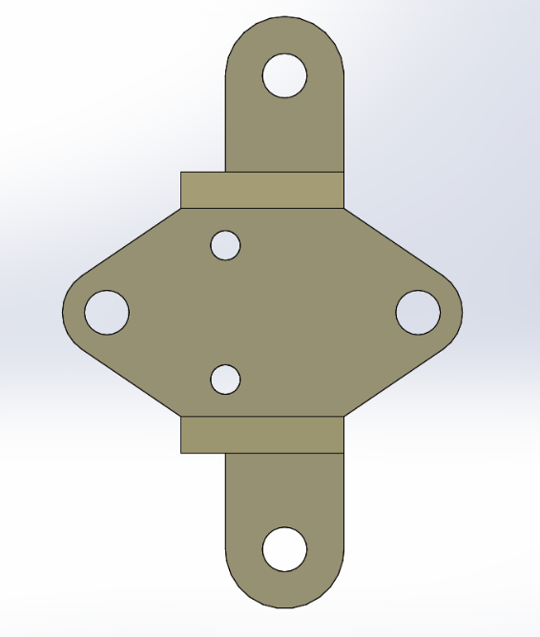Di seguito alcune viste della parte:

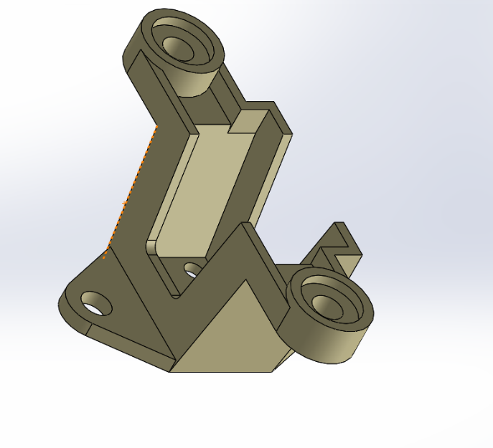

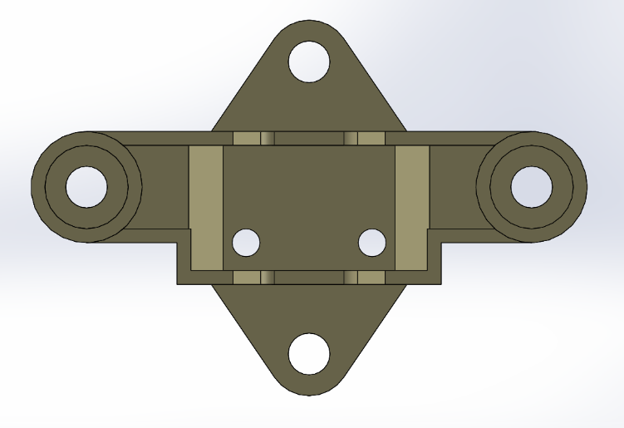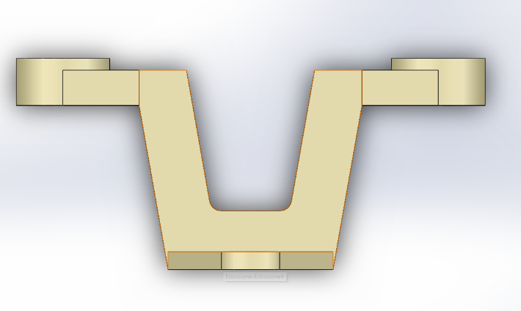

Metodo, modello e materiale

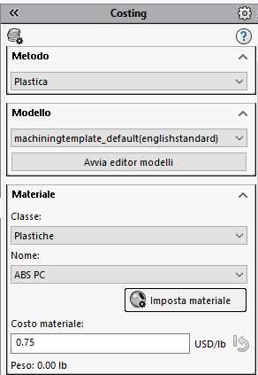La plastica ABS è una plastica tenace, relativamente economica capace di resistere agli urti.

Tuttavia, questo materiale tende a sviluppare depressioni, cordoni di saldatura e regioni vuote nelle regioni di maggiore spessore.

Questa problematica viene risolta tramite l’utilizzo della plastica ABS composita anche detta plastica ABS PC.

Stampaggio

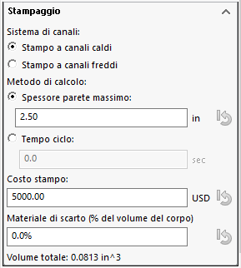Al fine di minimizzare lo spreco di materiale ogni volta che lo stampo viene aperto, la manodopera nella rimozione del componente stampato e data la presenza di numerose cavità, tipico dello stampaggio a canali freddi, adottiamo la stampa a canali caldi.

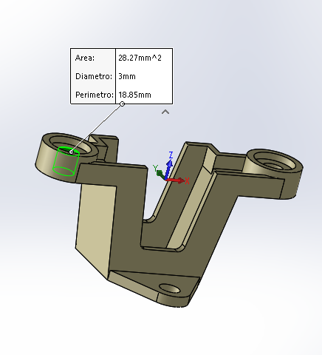Ipotizzando che si abbia l’iniezione della plastica si abbia sul piano frontale, lo spessore di parete massimo che abbiamo preso in considerazione è di 3mm, circa 0.12 inch.

Per calcolare il costo dello stampo abbiamo considerato un parallelepipedo di profondità 18mm e larghezza, tenendo conto di 2,5 cm a lato utili per evitare problemi di raffreddamento di 90mm e altezza 77mm.

Inoltre, le cavita sono state disposte in una griglia 147x129 distanziate 2,5 cm tra di loro e 2,5 cm con il bordo esterno.

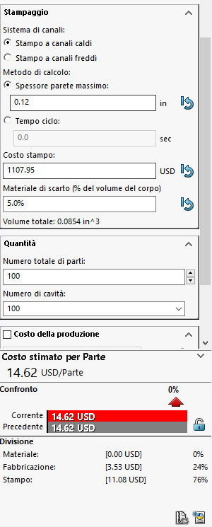𝐴𝑠𝑡𝑎𝑚𝑝𝑜=14,7∗12,9𝑐𝑚^2

ℎ𝑠𝑡𝑎𝑚𝑝𝑜=1,8𝑐𝑚

Quindi di ottiene il costo dello stampo pari a 1.107,95$.

Inoltre, si considera una percentuale di materiale di scarto pari al 5%. Il risultato così ottenuto:

Quantità

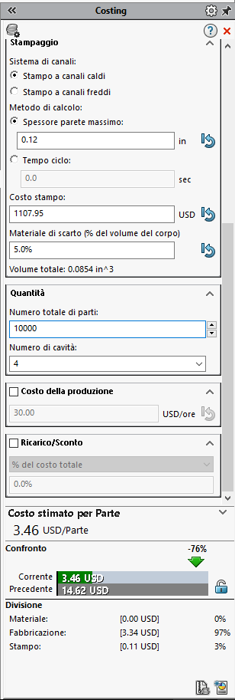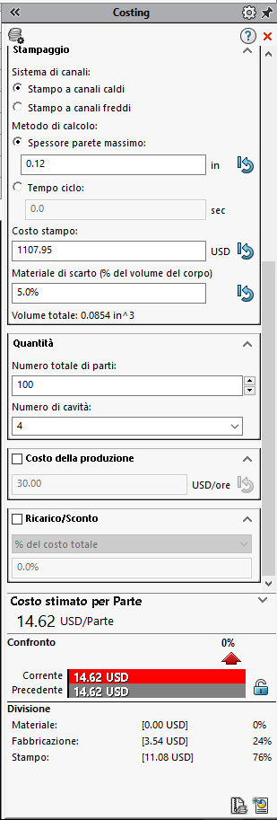Abbiamo osservato che il costo per 100 parti, tenendo in considerazione le 4 cavità del nostro stampo, è stato valutato 14,62$. Tuttavia, ipotizzando una produzione in serie su vasta scala e volendo diminuire i costi per parte al fine di ottenere un guadagno considerevole e piazzare ad un prezzo adeguato la parte, abbiamo aumentato il numero delle parti stampate a 10000.

Così facendo abbiamo ottenuto un costo per parte di 3,46$, il 76% in meno della produzione di sole 100 parti.

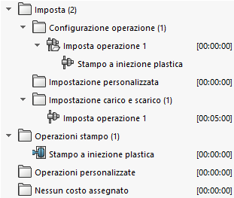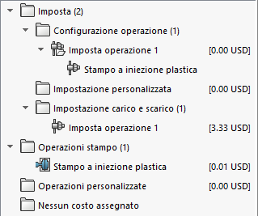Costo e tempo per le singole lavorazioni

Costo lavorazione Tempo di lavorazione

Come possiamo osservare, il costo e il tempo dell’operazione di stampo a iniezione a plastica è molto minore rispetto a quello dell’impostazione di carico e scarico.

Se volessimo abbattere ancor più i costi di questa parte occorrerebbe velocizzare il costo dello scarico e carico del pezzo lavorato.

Analisi dei costi – Alternative

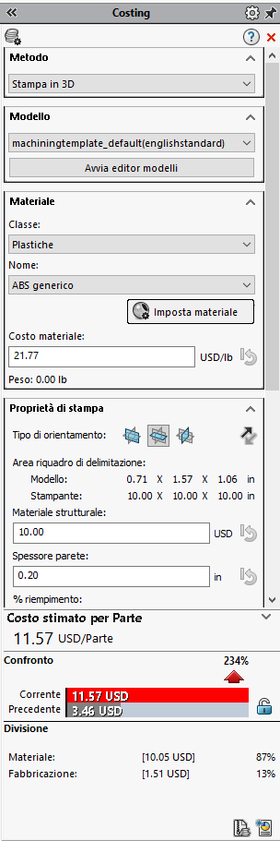In conclusione, abbiamo pensato di eseguire lo stesso pezzo tramite il metodo di stampa in 3D dato l’importante sviluppo e diffusione di questa tecnica di lavorazione.

Il materiale scelto è l’ABS generico e notiamo subito che si ha un incremento del costo di produzione del 234%.

Tuttavia, bisogna considerare che nella lavorazione tramite stampa 3D, il piano di stampaggio influenza la qualità e il costo stimato per parte.

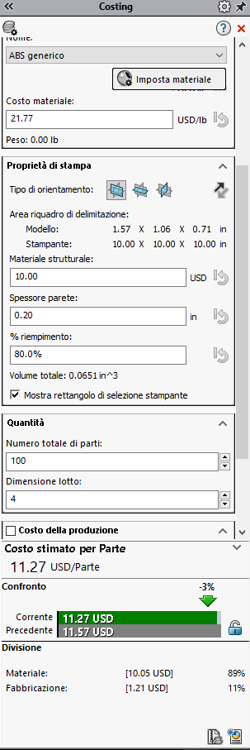Infatti, si ha un costo pari a 11.27$/parte se il piano su cui opera la stampante 3D è il piano XY.

Infine, variando il numero delle parti stampate e la dimensione del lotto notiamo che la stima non varia.

È quasi indipendente dal numero di parti stampate.

Il prezzo finale USD/parte finale è di 11.27.

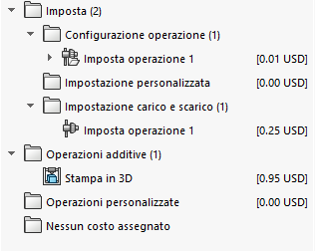Di seguito si riporta il costo e il tempo necessario ad ogni singola operazione:

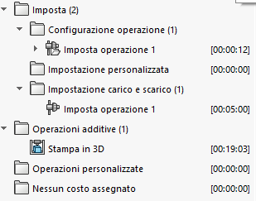

Confrontando la lavorazione per stampaggio e quella in stampa 3D, si può notare un forte aumento del tempo e del costo dell’operazione di stampa in 3D; mentre il tempo di scarico e carico è invariato e il suo costo diminuito.

Si potrebbe quindi preferire una lavorazione plastica dal costo USD/parte di 3.46.